



**ORGANISATION DES OLYMPIADES REGIONALES DE CHIMIE**

**EN GUADELOUPE**

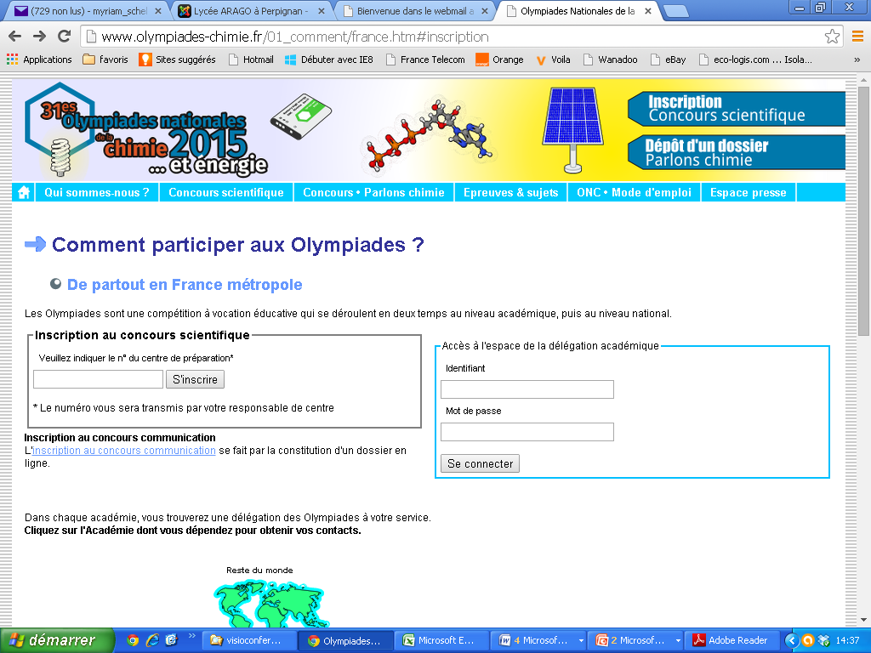

**Année scolaire 2017-2018**



**Vidéo du concours scientifique de l’édition 2017 des Olympiades régionales de la chimie :**

https://www.facebook.com/olympiadeschimieguadeloupe/

**Vidéo du concours scientifique de l’édition 2017 des Olympiades nationales de la chimie :**



https://www.youtube.com/watch?v=dnD8fwvXSqI

**Date limite : MERCREDI 15 NOVEMBRE 2017**

S’inscrire : <https://goo.gl/forms/is2CMZ9aif6fl9EP2> 

Pour toutes autres infos : écrire à l’adresse [olympiadeschimieguadeloupe@gmail.com](mailto:olympiadeschimieguadeloupe@gmail.com), Tel :0690586722







OLYMPIADES DE CHIMIE GUADELOUPE

Mr Jean-Yves MAMES

Professeur de Sciences Physiques

Tel : 0690586722

S/C Monsieur ALAMKAN IPR de physique chimie

A l’attention de

Madame ou Monsieur le Proviseur

Objet : Appel à candidatures d’élèves pour le Concours Régional Académique de Chimie.

Madame, Monsieur,

L’Académie de la Guadeloupe organise son premier concours des Olympiades Régionales de chimie..

Pour cette première édition, le concours se déroulera au LPO Charles Coeffin (Baie-Mahault) en Février 2017. Le finaliste aura le privilège de partir à Paris pour participer aux olympiades nationales en Mars 2017.

Nous rentrons actuellement dans la campagne des candidatures. Vous pouvez donc proposer la candidature de trois élèves motivés, inscrits en classe de Terminale de filières scientifique STL_SPCL. Ces élèves pourront bénéficier de 3 séances d’entraînement aux travaux pratiques de chimie et s’ils sont retenus, ils pourront participer au concours national.

L’objectif de cette démarche est de promouvoir la chimie expérimentale auprès de lycéens scientifiques en fin d'études secondaires.

Dès la fin de la collecte des candidatures, un planning d’activités (prévues le mercredi après-midi) incluant les TP préparatoire, une visite en entreprise et une session de conférences, vous sera communiqué.

Le lycée organisateur s’engage à accueillir et à mettre à la disposition des candidats les moyens nécessaires à la préparation et au bon déroulement du concours

Dans l’attente de vos candidats, je vous prie de recevoir, Madame, Monsieur le proviseur, l’expression de mes respectueuses salutations.





|  |  |
| --- | --- |
|  |  |

**Autorisation du Chef d’établissement**

Les élèves :

|  |  |  |
| --- | --- | --- |
| **Nom** | **Prénom** | **Classe** |
|  |  |  |
|  |  |  |
|  |  |  |

Sont autorisés à participer aux actions pédagogiques organisées par l’association Olympiades de Chimie Guadeloupe.

A………………………………………………….… Le …………………………………………………………

Le Proviseur du Lycée de …………………………………………………..………..

M/Mme…………………………………………………………………….…………………

Signature …………………





**Autorisation de sortie**

**Préparation au concours régional des**

**Olympiades Nationales de la chimie**

Je soussigné(e) …………………………………..…….. autorise l’élève………………………………………………… à participer aux séances de travaux pratiques, aux conférences, aux visites d’entreprises et aux épreuves d’évaluation organisées dans le cadre des Olympiades Nationales de la Chimie.

**La présence de l’élève à toutes les séances est obligatoire.**

Numéro de téléphone (**OBLIGATOIRE**) : …………………………………………..…………..

Mail (**OBLIGATOIRE**) : ……………………………………………………………….……...………….

A ……………………………………….., le …………………………

Signature des parents : Signature de l’élève :

**Calendrier prévisionnel**

|  |  |  |  |
| --- | --- | --- | --- |
| **Date** | **Horaire** | **Séances** | **Lieu** |
| **Mercredi 22 Novembre** | **14h à 17h** | **PREPARATION EPREUVE EXPERIMENTALES** | **Centres de préparation** |
| **Mercredi 12 Décembre** | **14h à 17h** | **PREPARATION EPREUVE EXPERIMENTALES** | **Centres de préparation** |
| **Mercredi 20 Décembre** | **14h à 17h** | **CONFERENCE SUR Le THEME : CHIMIE ET VILLE**  **COMMUNICATION DES 16 ELEVES SELECTIONNES** | **LPO Coeffin** |
| **Mercredi 10 JANVIER** | **14h à 17h** | **Visite d'une usine** | **A confirmer** |
| **Mercredi 17 JANVIER** | **14h à 17h** | **Epreuve expérimentale** | **LPO Coeffin** |
| **Mercredi 24 JANVIER** | **14h à 17h** | **Epreuve expérimentale** | **LPO Coeffin** |
| **Mercredi 31JANVIER** | **14h à 17h** | **Epreuve orale (Sujets, problématiques)** | **LPO Coeffin** |
| **Vendredi 2 FEVRIER** | **Journée** | **CONCOURS REGIONALE** | **LPO Coeffin** |
| **Mercredi 4 AVRIL au Vendredi 6 AVRIL** | **2 JOURS** | **CONCOURS NATIONALE A PARIS** |  |

**Compétences**

* **Les compétences qui font consensus, les compétences les plus en demande** :
  + Dans tous les référentiels **: collaboration, communication, compétences liées aux TIC, habiletés sociales et culturelles, citoyenneté.**
  + Dans la plupart : **créativité, pensée critique, résolution de problèmes, capacité de développer des produits de qualité et productivité.**
  + Enfin : **capacité d’apprendre, autonomie, capacité de planifier, flexibilité, adaptabilité, résolution de conflits, etc.**
* **L'implantation des compétences:** 
  + **un défi complexe pour le monde de l'éducation**
  + **Un défi en partie relevé par les XXXIème Olympiades nationales de chimie !**

**L’épreuve expérimentale**

***Durée : 2h30***

* Epreuve **individuelle**. La part de cette épreuve dans le concours sera de 70%.
* **L'objectif de cette épreuve** est d'évaluer les compétences expérimentales du candidat tant sur le plan de ses capacités techniques que sur ses capacités à mettre en œuvre des étapes de la démarche scientifique en plus ou moins grande autonomie.
* L’épreuve pratique comporte toute ou partie d’une **démarche d'investigation** et comporte différentes phases :
  + de recherche où le candidat doit concevoir son expérience et/ou son protocole à partir de documents,
  + de réalisations techniques des expériences conçues ou fournies,
  + d'exploitation des résultats, de communication des résultats sous forme orale et écrite.
* Le candidat est évalué :
  + **en continu** par un membre du jury pendant l'épreuve
  + sur la production d’un **cahier de laboratoire** (voir annexe) rédigé au cours de la conduite de sa réflexion et de ses expériences. *Ce cahier de laboratoire, adapté de celui des chercheurs dans les laboratoires de recherche, est fourni.*
  + **Compétences évaluées** : S'approprier – Analyser – Réaliser – Valider – Communiquer.

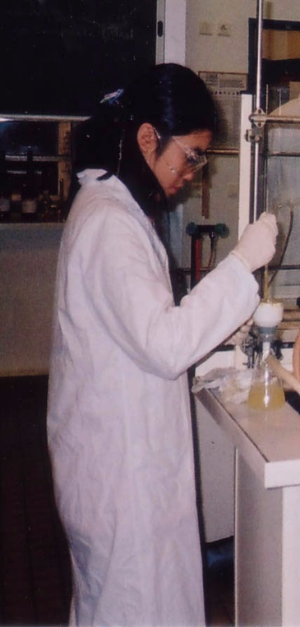



**L’Epreuve de réflexion collaborative sur une problématique scientifique**

***Durée : 2 heures préparation***

***30 minutes de présentation devant le jury***

* Epreuve **par équipe** (trinômes constitués de manière aléatoire par tirage au sort). La part de cette épreuve dans le concours sera de 30%.
* **L’objectif de cette partie** est de confronter les candidats à une problématique scientifique du monde de la recherche et ou de l'industrie. Ainsi une équipe de candidats est constituée pour **travailler en collaboration**. Il s'agit dans cette partie de simuler le travail d'un groupe de recherche dans un laboratoire et de répondre à la problématique à partir de leurs connaissances et savoir faire et des informations apportées par un dossier scientifique. **Le dossier scientifique** comporte des documents de différentes natures (article, image, bande son, vidéo, simulation numérique, ....) et des apports d’informations sous formes de textes, images, graphes, tableaux, … De manière ponctuelle, il possible de proposer quelques documents en anglais pourvu qu'ils soient courts (20 lignes maximum) et peu nombreux dans le dossier (2 maximum).
* Travail à effectuer
  + Le trinôme prépare un exposé de **15 minutes pour répondre à la problématique**.
  + Lors de l'exposé, les candidats se répartissent équitablement le temps de parole. Ils utilisent pour leur présentation un support de leur choix parmi ceux mis à disposition (papier et flexcam, tableau, paperboard, ordinateur, …). La qualité de la présentation est évaluée.
  + Le jury pose des **questions pendant 15 minutes** sur l'exposé présenté (10 minutes) et sur le thème de l'exposé en général (5 minutes).
* Le candidat est évalué :
  + une partie de la note porte sur le fond et la forme de l'exposé et sur les réponses aux questions et est **attribuée au groupe**
  + l’autre partie de la note est donnée **individuellement**
  + **Compétences évaluées** : S'approprier – Analyser – Réaliser – Valider – Communiquer.

